ΣΥΝΗΜΜΕΝΟ 8
Εντυπωσιακές ανακατατάξεις, σημαντικές μεταβολές στο «χρηματιστήριο» των τουριστικών περιοχών και την ταχεία διαμόρφωση ενός νέου σκηνικού στην ελληνική ταξιδιωτική αγορά αποτυπώνουν τα οριστικά στοιχεία της Τράπεζας της Ελλάδος για τις επιδόσεις του ελληνικού τουρισμού στο πρώτο εξάμηνο του 2017.
Η κατανομή των εισπράξεων μεταξύ των περιφερειών της χώρας, μάλιστα, και η ανάλυση των σχετικών στοιχείων επιβεβαιώνουν το εκτεταμένο ανακάτεμα της «τράπουλας», που βρίσκεται σε πλήρη εξέλιξη.
Η μετατόπιση του κέντρου βάρους του ελληνικού τουρισμού από το Αιγαίο προς τη Δυτική Ελλάδα και το Ιόνιο δεν αποτελεί πλέον ισχυρή τάση, αλλά απτή πραγματικότητα.
Σε απόλυτους αριθμούς, τα νησιά του Ιονίου, παρά τη μεγάλη άνοδο, καταφέρνουν να αποσπάσουν μόλις το μισό του αντίστοιχου μεριδίου της Αττικής και κάτι λιγότερο από το μισό μερίδιο που απολαμβάνουν Νότιο Αιγαίο και Κρήτη. Σύμφωνα με τα στοιχεία της ΤτΕ, στους πρώτους έξι μήνες του 2017 τα νησιά του Ιονίου μοιράστηκαν συνολικά 395,2 εκατ. ευρώ ενώ στο ίδιο διάστημα το νότιο Αιγαίο μέτρησε 921 εκατ. ευρώ, η Κρήτη 905,7 εκατ. ευρώ και η Αττική 802,7 εκατ. ευρώ.
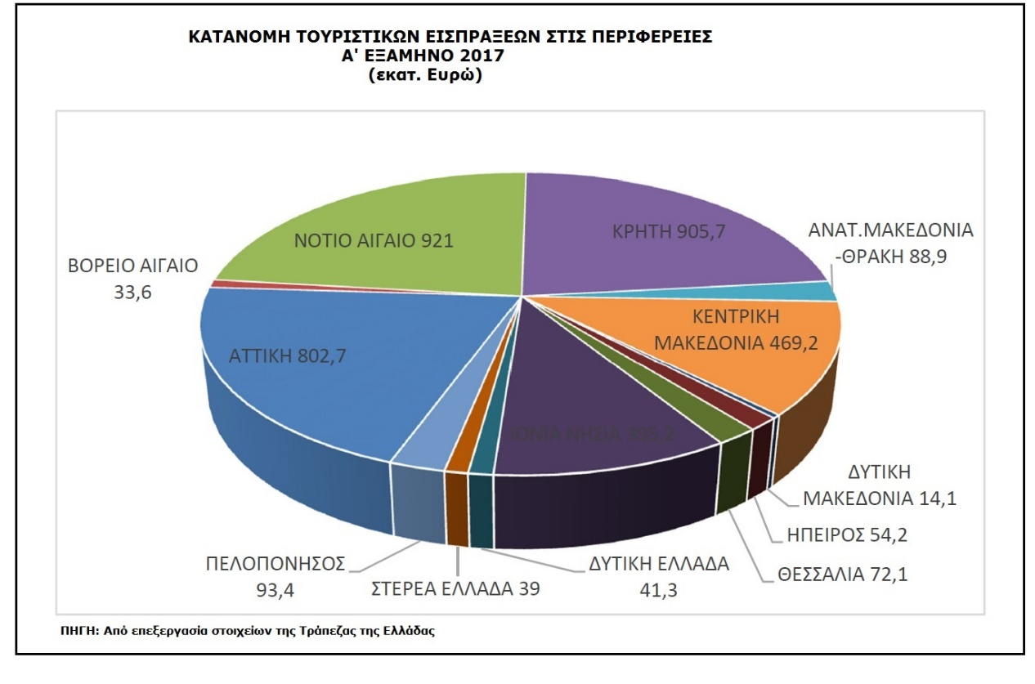
Νότιο Αιγαίο, Κρήτη και Αττική, απέσπασαν από κοινού σχεδόν 2,9 δισ. ευρώ από το σύνολο των 3,9 δισ. ευρώ που μπήκαν στη χώρα στο πρώτο εξάμηνο. Μοιράστηκαν, δηλαδή, τα ¾ των συνολικών εισπράξεων της χώρας από τον τουρισμό (73,2%).
Η διαφαινόμενη ανατροπή που αποτυπώνουν τα στοιχεία της TτE αφορά στο γεγονός πως η περιοχή του Ιονίου βρισκόταν ήδη από το πρώτο εξάμηνο της χρονιάς, μια ανάσα από την περιοχή της Κεντρικής Μακεδονίας (Χαλκιδική, Θεσ/νίκη), η οποία απέσπασε 469 εκατ. ευρώ στο ίδιο διάστημα. Η φετινή δυναμική άνοδος των νησιών του Ιονίου, μάλιστα, προδιαγράφει ντέρμπι για την κατάληψη της τέταρτης θέσης στην ελληνική αγορά.
Αν, όμως, σε απόλυτα μεγέθη (συνολικές εισπράξεις) το Ιόνιο απέχει ακόμα σημαντικά από τους παραδοσιακά δημοφιλέστερους ελληνικούς προορισμούς (Κρήτη, Κυκλάδες, Δωδεκάνησα), η ανάλυση των στοιχείων εισπράξεων σε συνδυασμό με τις επισκέψεις και τις διανυκτερεύσεις που καταγράφηκαν στο πρώτο εξάμηνο δείχνουν πως η ανατροπή έχει ήδη συντελεστεί… σιωπηρά!
Για την ακρίβεια, η περιοχή των νησιών του Ιονίου βρίσκεται στην κορυφή των εισπράξεων ανά διανυκτέρευση(!) ενώ μάχεται με την Κρήτη για την κορυφή της κατάταξης, με κριτήριο τις εισπράξεις ανά επίσκεψη.
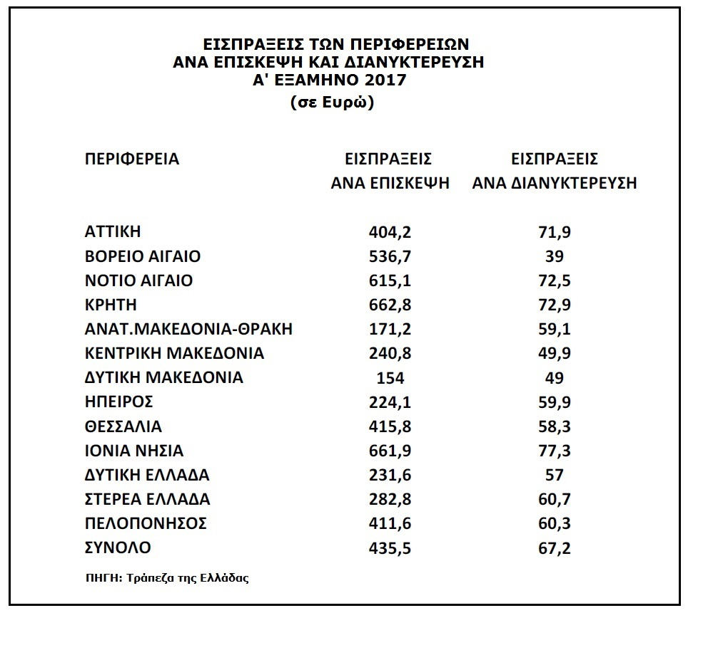
Πιο συγκεκριμένα, τα νησιά του Ιονίου κατέγραψαν στο πρώτο μισό της χρονιάς εισπράξεις 77,3 ευρώ ανά διανυκτέρευση, αφήνοντας πίσω τους παραδοσιακά δημοφιλέστερους προορισμούς της Κρήτης (72,9 ευρώ), του Νότιου Αιγαίου (72,5 ευρώ) και της Αττικής (71,9 ευρώ), ενώ η τέταρτη της κατάταξης Κεντρική Μακεδονία μέτρησε μόλις 49,9 ευρώ.
Ακόμα και με κριτήριο τις εισπράξεις ανά επίσκεψη, τα Ιόνια απέσπασαν στο πρώτο εξάμηνο 661,9 ευρώ έναντι 662,8 ευρώ της Κρήτης. Η περιοχή του νότιου Αιγαίου βρέθηκε αρκετά πιο πίσω, με εισπράξεις 615,1 ευρώ ανά επίσκεψη, με την Αττική να περιορίζεται σε μόλις 404,2 ευρώ.
Η Αττική, μάλιστα, βρέθηκε πίσω από την Πελοπόννησο (411,6 ευρώ), τη Θεσσαλία (415,8 ευρώ) αλλά και το πολύπαθο Βόρειο Αιγαίο (536,7 ευρώ).
(Παναγιώτης Δ. Υφαντήςifandis@euro2day.gr)

